DIPLOMARBEIT
Dokumentation

Namen der  Verfasser/innen | Christian Beichtbuchner
Jahrgang, Schuljahr | 5AHWIN, 2025/26
Thema der Diplomarbeit | Konzeption und Umsetzung eines modularen Smart-Home-Systems im Modellhaus mit FHEM, Node-RED, MQTT, Docker und Arduino
Individuelle Aufgabenstellung im Rahmen des Gesamtprojektes  (Subthema, Verfasser/in, Klasse) | Subthema: Planung, Modellierung und Aufbau eines Smart-Home-Modellhauses mit elektronischen Komponenten
 | Verfasser: Christian Beichtbuchner
 | Klasse: 5AHWIN
Kooperationspartner/in | HTL Leoben, Abteilung Informationstechnologie (schulinternes Projekt ohne externen Industriepartner)
Prüfer/innen | Dipl.-Wirt.-Ing. (FH) Christoph Leitner, BEd; DI Dr. mont Thomas Messner

Aufgabenstellung | Modellierung und Druck des Modellhauses, Verkabelung der elektronischen Komponenten sowie Gestaltung des Modells zur möglichst realitätsnahen Darstellung.

(Geplante) Realisierung | Nachmodellierung eines originalen Bauplans in Fusion 360, 3D-Druck der Bauteile mit einem Bambu Lab Drucker, Verkabelung der einzelnen LEDs, Crimpen und Isolierung der Kabel sowie Gestaltung der Grundplatte.

(Geplante) Ergebnisse | Fertiggestelltes Modellhaus auf Basis eines nachmodellierten Bauplans in Fusion 360; erfolgreich umgesetzter 3D-Druck der Bauteile mit einem Bambu Lab Drucker; stabile Montage des Hauses auf einer Grundplatte mit Rahmenkonstruktion; funktionsfähige Verkabelung der LEDs inklusive fachgerechtem Crimpen und Isolieren der Kabel sowie realitätsnahe Gestaltung der Grundplatte.

Typische Grafik, Foto etc.  (mit Erläuterung) | 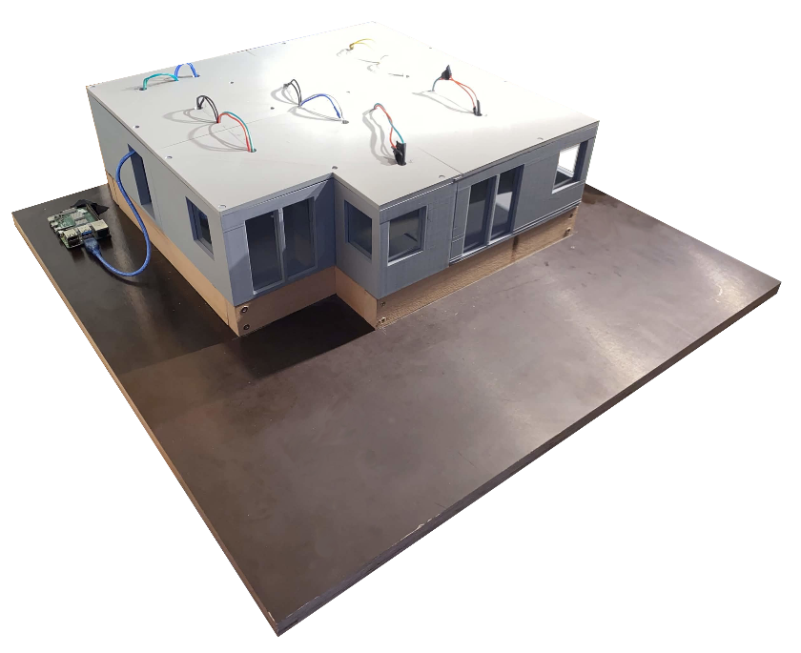

Teilnahme an Wettbewerben,  Auszeichnungen | Derzeit keine Teilnahme an Wettbewerben oder Auszeichnungen geplant.

Möglichkeiten der Einsichtnahme in die Arbeit | Einsicht über das Diplomarbeitsportal der HTL Leoben, interne Projektdokumentation (Git-Repository) sowie gedruckte Fassung im Schularchiv.

Approbation  (Datum / Unterschrift) | Prüfer/Prüferin | Schulleiter

Verfasser / Verfasserin | Unterschrift

